UNIVERSIDADE CATÓLICA DOM BOSCO
INSTITUIÇÃO UNIVERSITÁRIA SALESIANA

Curso de Redes de Computadores – 1º Semestre

JULIO CESAR ANDRADE MELO
CLAYTON LOPES DA SILVA

LEANDRO PESTANA COSTA

ALTIVO CELIO OLIVEIRA NOGUEIRA

JONES GARCIA DE JESUS

Nobreak

Prof. Felix Abrão Neto

Campo Grande, 25 de Março de 2003

JULIO CESAR ANDRADE MELO
CLAYTON LOPES DA SILVA

LEANDRO PESTANA COSTA

ALTIVO CELIO OLIVEIRA NOGUEIRA

JONES GARCIA DE JESUS

NOBREAK

Trabalho apresentado ao curso de Redes de Computadores da Universidade Católica Dom Bosco como requisito parcial para a aprovação na disciplina de Eletrônica, ministrada pelo prof. Felix Abrão Neto

Campo Grande, 25 de Março de 2003

1 - O que é um Nobreak

A principal função do nobreak é fornecer energia ininterrupta aos equipamentos, mesmo na ausência total de energia proveniente da rede elétrica. Isto é possível graças à utilização de baterias, que podem gerar até várias horas de autonomia, dependendo da configuração do nobreak. Existem nobreaks da que incorporam, entre outras características, o filtro de linha e o estabilizador, tornando-o eficiente contra as principais anomalias provenientes da rede elétrica (ruídos, surtos de tensão, sub e sobretensão). Existem nobreaks de baixa, média e alta potência. Os nobreaks de baixa potência, por exemplo, fornecem autonomia de aproximadamente 15 minutos, suficiente para permitir ao usuário fechar todos os arquivos com segurança.
No Brasil, a rede elétrica trabalha normalmente entre 100 e 120 VAC, ou 220 a 240 VAC com 60 Hz, em fase simples. São estas as características que a fonte do PC espera encontrar quando você o liga. Sua máquina pode até tolerar suaves variações nestas especificações, mas qualquer mudança mais brusca pode levar a fonte do seu micro à falha.
O nobreak tem a missão de prover energia a sistemas quando a falta desta pode colocar em risco a aplicação ou o hardware. Seu nome técnico é UPS (Uninterruptiblr Power Supply – Fonte de Alimentação Ininterrupta) e consiste num conversor CC-CA (corrente contínua em corrente alternada) usado como fonte de alimentação, com freqüência fixa. Um bom UPS tem que estar apto a proteger o sistema contra 4 problemas principais:

- Picos de tensão: Quando ocorre sobrecarga de energia na rede elétrica que, mesmo num curto espaço de tempo, é capaz de danificar os aparelhos ligados a ela. Isso pode acontecer também na rede telefônica, danificando modems e telefones. Dessa forma, o mínimo que se espera de um Nobreak de razoável qualidade é prover entradas RJ-11 para a proteção desses tipos de dispositivos.

- Queda de tensão: Quando a tensão provida pela rede elétrica é menor do que a nominal, fazendo com que os dispositivos não tenham energia suficiente para funcionarem.

- Falta de energia: Quando a concessionária ou a estrutura que abriga o sistema perde a capacidade de fornecer energia, independentemente da origem do problema técnico (blackouts, queima de fusível, queda de disjuntor, etc).

- Oscilação de freqüência: No Brasil, a freqüência da rede elétrica é 60 Hz. Dependendo da sensibilidade e precisão do aparelho, quaisquer variações neste valor podem ser um problema. Um bom UPS deve garantir que a freqüência de operação da linha seja obedecida.

2 - Como funciona

O Nobreak (literalmente "sem parada"), mantém o seu micro ligado se a energia da rede pública for interrompida. Ele tem uma bateria (ou várias), além de um circuito elétrico que identifica a interrupção de energia e começa a alimentar automaticamente o micro com a corrente elétrica acumulada na bateria.

Genericamente temos:
Dentro do Nobreak existe a Chave de Transferência, que é uma chave interna ao nobreak responsável por duas funções: 1-Conectar a rede elétrica às cargas quando a rede elétrica está em condição satisfatória; 2-Conectar o conjunto baterias-inversor às cargas quando ocorrer alguma anormalidade no fornecimento de energia elétrica.
Existem também:
Inversor: Circuito interno ao nobreak que transforma a tensão das baterias (DC) em tensão alternada (AC), sendo esta última do mesmo tipo da fornecida pela rede elétrica.
Retificador: Dispositivo com a função de transformar a tensão alternada (AC) da rede elétrica em tensão contínua (DC) para alimentar o inversor.
Quando ocorre uma falha no consumo de energia, A Chave de Transferência é acionada, há um Tempo de Transferência - Tempo necessário para que a chave de transferência mude a conexão rede elétrica-cargas para o conjunto baterias-inversor-cargas, e a partir daí as baterias passam a alimentar o micro.
Existe também o BY PASS - Sistema de proteção que em caso de "pane" do nobreak, alimenta as cargas diretamente com a energia da rede elétrica.

3 - Tipos de Nobreaks existentes

Os nobreaks são divididos basicamente em duas famílias: off-line e on-line. Entre as várias diferenças existentes entre as duas, destacamos a principal:

Off-line - quando há uma queda da rede elétrica, a tensão de saída fornecida pelo nobreak para as cargas é interrompida por alguns milésimos de segundos, normalmente entre 0,8 e 14 milésimos (tempo de comutação).

On-line - a tensão de saída não é interrompida quando há falta de energia elétrica, o tempo de comutação é zero.

TOPOLOGIAS DE NOBREAKS

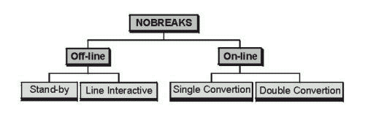

O UPS off-line, como o próprio nome diz, só entra em operação quando há algum problema (off) com a alimentação provida pela rede elétrica. De fato, poucos milisegundos (cerca de ¼ de ciclo) após o nobreak detectar a falha na rede, um de seus principais circuitos, o inversor, transforma a energia CC, fornecida pela bateria, em energia CA (comumente oferecida pela rede elétrica), evitando o desligamento do PC.
Como o inversor não pode regular a tensão enquanto a alimentação vier da rede elétrica, alguns Nobreaks possuem um estabilizador de tensão junto à chave do inversor CC-CA, de modo a prover um mínimo de estabilidade à tensão fornecida ao sistema.
Enquanto isso, no UPS on-line, a alimentação sempre é fornecida pelo inversor, que tem sua alimentação garantida por um circuito retificador (na presença da rede elétrica), ou pelas baterias (na ausência da rede elétrica). Como o inversor não precisa alterar seu modo de operação em caso de falha (evita descontinuidade na tensão) e o retificador é dimensionado para além de carregar as baterias, suprir a carga nele ligada, este modelo é mais indicado para equipamentos que rodam aplicações críticas (bancos, hospitais, sites de e-bussines, etc).
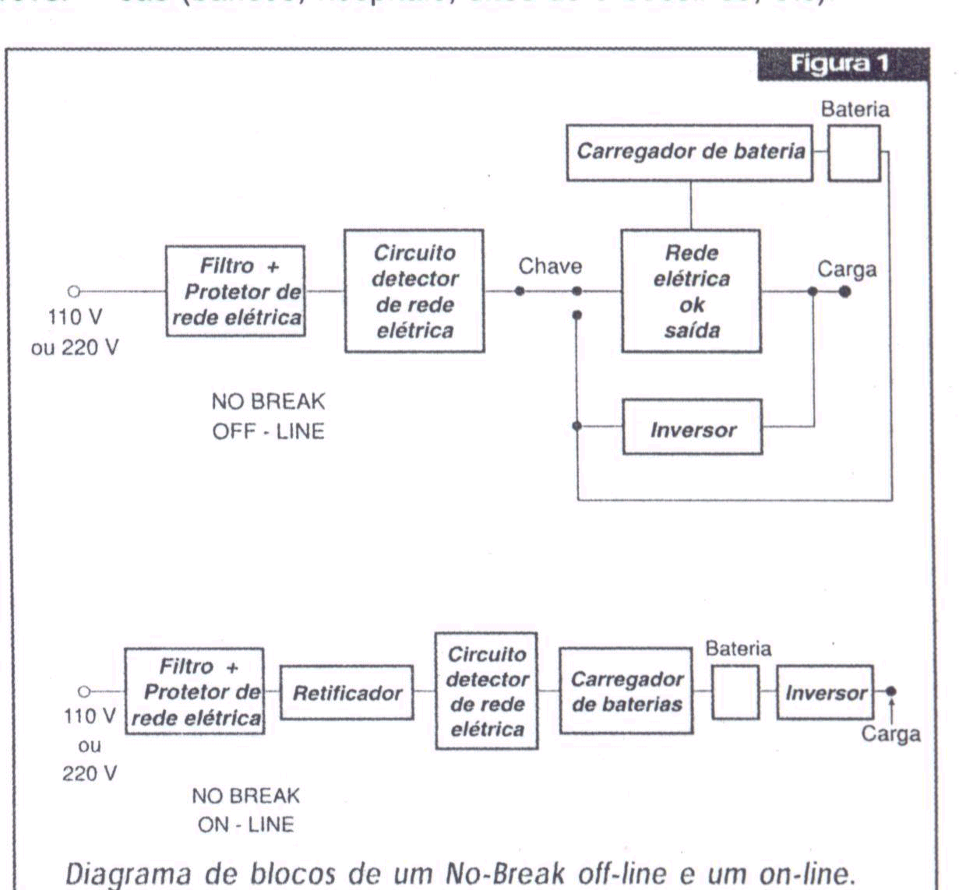

Off-Line

A família off-line possui duas classes de nobreaks: Stand-By e Line Interactive.
Veja abaixo suas principais vantagens, desvantagens e aplicações:

Nobreaks Off-Line
Topologia | Principais Vantagens | Principais Desvantagens
Stand-By | Baixo custo de aquisição e manutenção. Proteção contra 8 dos 9 problemas mais comuns da rede elétrica. Tamanho reduzido. Bom MTBF. | Não possui proteção contra distorção harmônica. Aplicável somente em equipamentos com fonte chaveada. Forma de onda retangular com controle de largura de pulso.
Line Interactive | Baixo custo de aquisição e manutenção. Proteção contra 8 dos 9 problemas mais comuns da rede elétrica. Tamanho reduzido. Bom MTBF. Pode alimentar um ou mais micros, tornando-se uma boa alternativa para segurança centralizada. Tempo de autonomia médio. Normalmente apresenta a possibilidade de obtenção de maior tempo de autonomia através de módulos de bateria externas. | Não possui proteção contra distorção harmônica. Aplicável somente em equipamentos com fonte chaveada.  Forma de onda senoidal por aproximação - Retangular PWM (Controle de Largura e Pulso)

Topologia | Principais Aplicações
Stand-By | PCs e mercado Soho.
Line Interactive | PCs, periféricos, estações de rede de pequeno e médio porte e mercado Soho.

On-Line

A família on-line possui duas classes de nobreaks: Single e Double Convertion.
Veja abaixo suas principais vantagens, desvantagens e aplicações:

Nobreaks On-Line
Topologia | Principais Vantagens | Principais Desvantagens
On-Line Single Convertion | Proteção contra 8 dos 9 problemas mais comuns da rede elétrica. Bom MTBF. Não há restrições quanto ao tipo de carga que pode ser ligada a sua saída. Pode ser usado para um ou mais micros, tornando-se uma boa opção para segurança centralizada. Forma de onda senoidal pura. Possibilidade de obtenção de maior tempo de autonomia através de módulos de bateria externas. Apresenta menor distorção harmônica na saída do que os nobreaks do tipo line-interactive. | Não possui proteção contra distorção harmônica da rede de entrada. Custo de aquisição mais elevado do que o de topologias apresentadas anteriormente. Tempo de autonomia médio.
On-Line Double Convertion | Proteção contra todos os problemas provenientes da rede elétrica. Bom MTBF. Indicado para todos os tipos de equipamentos eletrônicos. Tempo de transferência zero. A regulação de saída não gera ruído. Possui By-Pass automático e manual, garantindo assim a possibilidade de manutenção mesmo com as cargas alimentadas, o que diminui o MTTR (tempo médio entre reparos). Tempo de autonomia elevado. Ainda assim, há a possibilidade de obtenção de maior tempo de autonomia através de módulos de bateria externas. Ideal para condições em que ocorrem falta de rede por muito tempo. Forma de onda senoidal pura. | Custo de aquisição elevado. Necessidade de um espaço superior ao das topologias anteriores para a locação do nobreak.

Topologia | Principais Aplicações
On-Line Single Convertion | PCs, periféricos, servidores, provedores, missões críticas.
On-Line Double Convertion | PCs, periféricos, provedores, servidores, redes de grande porte com alimentação centralizada, datacenters e missões críticas.

4 - Saiba quando usar Filtro de Linha, Estabilizador de Tensão ou Nobreak

Em condicionamento de energia, nem sempre o usuário consegue adquirir o equipamento ideal para sua necessidade. Por falta de conhecimento suficiente ou de literatura, ou ainda informação adequada, acaba por cair na mão de vendedores inescrupulosos, comprando o equipamento errado para a aplicação desejada. Muitas vezes, a situação é até pior, pois adquire equipamentos de péssima procedência, que fatalmente produzirão efeitos contrários ao proposto.
Este artigo procura dar uma visão geral dos principais problemas que ocorrem com a rede elétrica, orientando o usuário no sentido de melhor informá-lo a respeito do equipamento mais apropriado para a sua aplicação.
A figura 2 mostra a forma de onda ideal que a concessionária de Energia Elétrica deveria fornecer ao usuário. Certamente, não é esta situação encontrada ao se conectar um equipamento na tomada.
Na realidade, o que ocorre é que a energia ali presente é impura, cheia de transientes e outros distúrbios que prejudicam consideravelmente o desempenho de equipamentos sensíveis como os de informática. Esta energia impura e imprecisa, chamada de eventos críticos, é mostrada na figura 3 e detalhada a seguir.

Senóide Perfeita (fig. 2)

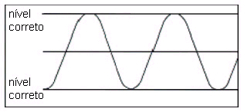

Senóide Imperfeita e Repleta de Eventos Críticos (fig. 3)

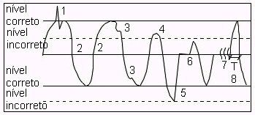

CONHEÇA OS PROBLEMAS QUE ATINGEM A REDE ELÉTRICA E QUAIS SUAS SOLUÇÕES

1. Surtos de Tensão
São transientes de alta energia, que muitas vezes atingem a magnitude de kilovolts e aparecem na rede elétrica com muita freqüência, principalmente no verão pela ação de descargas atmosféricas (raios).
De todos os eventos críticos, os surtos de tensão são os potencialmente mais perigosos e
provocam grandes estragos, queimando placas de computadores, placas de rede, winchester,
fontes de alimentação, hubs, fiação de rede, etc.
Os efeitos destes transientes na rede telefônica, por terem uma impedância maior que a rede
elétrica, são ainda mais danosos. Aparelhos de fac-símiles, KS, PABX e outros equipamentos conectados diretamente à rede telefônica sem a devida proteção, estão condenados a serem seriamente danificados.

Soluções:
Filtro de linha: quando possuem internamente um componente chamado de supressor de transiente (p/ rede elétrica) e centelhador à gás (p/ rede telefônica) resolvem os problemas.

Estabilizador de tensão: com filtro de linha interno equipado com os componentes descritos no item anterior, também resolvem o problema.

Nobreaks: idem ao estabilizador de tensão.

2. Ruídos de Linha (EMI/RFI)
São ruídos de alta-freqüência provocados pela conexão de equipamentos como motores, ar-condicionados, fontes chaveadas, etc., à rede elétrica.
Dependendo da magnitude, provocam por exemplo, o efeito de chuviscamento na tela de televisores, monitores, etc.

Soluções:
Filtro de linha: corrige o problema desde que o filtro não seja uma simples "extensão".

Estabilizador de tensão: corrige desde que equipado internamente com um bom filtro de linha.

Nobreak: idem.

3. Distorção Harmônica

Este fenômeno é uma deformação da senóide (formato da onda) e é provocado por cargas pesadas conectadas à rede, do tipo de motores de indução, solenóides, geradores, etc., principalmente aquelas cargas com baixo fator de potência.
Este distúrbio pode provocar uma desenergização momentânea da fonte de alimentação do computador, travando-o.

Soluções:
Filtro de linha: não corrige o problema.

Estabilizador de tensão: não corrige o problema.

Nobreak: somente os nobreaks do tipo on line senoidal corrigem o problema.

4 e 5 Sub e Sobretensão de Rede

Estes eventos ocorrem quando o nível da energia fornecido pela concessionária ultrapassa os limites aceitáveis e suportáveis pelos equipamentos. Se a subtensão atingir valores extrapolados, pode provocar perda de dados nos computadores, distorção na tela de monitores e televisores, etc. Ocorrendo sobretensão, certamente haverá queima de equipamentos.

Soluções:
Filtro de linha: não corrige o problema.

Estabilizador de tensão: corrige o problema desde que o estabilizador esteja adequadamente dimensionado para a carga. Estabilizadores com transformador subdimensionado e sem o número correto de taps não corrigirão o problema.

Nobreaks: somente os do tipo "line interactive"e on line corrigem o problema.

6. Pequenas Interrupções (efeito Flicker)

Interrupções muito curtas no fornecimento da energia elétrica, com duração da ordem de milésimos de segundos e que quase sempre são imperceptíveis ao usuário. Provocam freqüentemente perda de dados em arquivos de computadores ou travamento de sistemas.

Soluções:
Filtro de linha: não corrige o problema.

Estabilizador de tensão: não corrige o problema.

Nobreaks: corrigem o problema, ressalvando-se os tipos "STAND-BY" também conhecidos como "short-breaks" com grande tempo de transferência.

7. Grandes Interrupções (black-out)

Grandes interrupções de energia ou o que popularmente chamamos de "black-out". São geralmente provocadas por algum distúrbio grave nas subestações ou na rede de distribuição. Podem durar minutos ou se prolongar por horas. Este evento é o maior causador de prejuízos em empresas. Quanto mais informatizada a empresa, maior o investimento que deverá ser realizado a fim de minimizar ou eliminar a atuação deste evento.

Soluções:

Filtro de linha: não resolve este problema.

Estabilizador de tensão: não resolve este problema.

Nobreak: elimina o problema. Entretanto, o usuário deverá atentar para o tempo de autonomia do nobreak, ou seja, a sua capacidade de fornecer energia durante a interrupção da rede elétrica.

8. Variação da Freqüência

A freqüência da energia fornecida pelas concessionárias é 60 Hz para todo o território nacional. A não variação desta freqüência, além de um limite não superior a +/- 0,5Hz é um sério compromisso que as mesmas assumem com os consumidores. Ocorrendo uma variação superior a este limite poderá provocar superaquecimento e até queima da carga* que estiver conectada à rede. Os equipamentos de informática e entretenimento de um modo geral, embora sendo menos sensíveis ao efeito deste evento, não se deve ligá-los a uma rede de 60Hz (ou vice-versa) se forem projetados para atuar em rede de 50Hz (existentes em muitos países da Europa e da América do Sul).
Obs. entenda por carga qualquer tipo de equipamento ligado à rede como: motores, eletrodomésticos, luminárias, equipamentos de informática, etc.

QUADRO RESUMO DOS DISTÚRBIOS DA REDE ELÉTRICA
E A CORREÇÃO EFETUADA POR CADA EQUIPAMENTO

Distúrbio | Filtros  de linha | Estabilizadores  com filtro  incorporado | NOBREAK  "Standy-by"com  filtro de linha  incorporado | NOBREAK  "line  interactive" | NOBREAK  "on line  senoidal"
1. Surto de tensão | sim | sim | sim | sim | sim
2. Ruídos de linha | sim | sim | sim | sim | sim
3. Distorção harmônica | não | não | não | parcialmente | sim
4 e 5. Sub e  sobretensão de rede | não | sim | não | sim | sim
6. Pequenas interrupções  (efeito Flicker) | não | não | parcialmente | sim | sim
7. Grandes interrupções  (black-out) | não | não | sim | sim | sim
8. Variação de freqüência | não | não | não | parcialmente | sim

* Filtros de linha devem incorporar um componente conhecido como supressor de transientes. Filtros de má procedência que não tenham este componente em seu circuito elétrico não eliminam este problema.
É importante também alertar ao usuário que um bom aterramento (uso adequado do terceiro pino) é imprescindível para que todos os distúrbios da rede elétrica descritos neste artigo, tenham os seus efeitos minimizados.

5 - Como escolher o Nobreak correto

1. Dimensione a capacidade certa.
A unidade de medida utilizada para determinar a capacidade dos Nobreaks é o Volt-Ampère (VA). Como os equipamentos, em geral, têm seu consumo medido em Watts, a maioria dos usuários tem dificuldade em dimensionar o Nobreak adequado para seu micro e periféricos. Para resolver esta dúvida, há uma regra muito simples. Consulte no manual de seus equipamentos o consumo em Watts de cada um deles. Some todos esses valores e acrescente 20% sobre o total para chegar à capacidade do Nobreak adequada.
2. Verifique se existe um Estabilizador e um Filtro de Linha embutidos.
Qualquer que seja o modelo escolhido, o usuário deve verificar se o equipamento é estabilizado e filtrado, isto é, se existe um Estabilizador e um Filtro de Linha embutidos, ou se é do tipo Line Interactive. Só com o Estabilizador, o micro fica livre de problemas, como oscilações e picos de energia e, só com o Filtro de Linha pode eliminar ruídos provenientes de radiointerferência e interferências eletromagnéticas. Com Estabilizador e Filtro de Linha, é garantida ao usuário uma energia pura, estabilizada e isenta de ruídos.
Além da falta de energia, existem outras causas que podem travar o sistema, como pequenas oscilações e distúrbios na corrente elétrica, que podem ser interferências ou ausências, não sendo percebidas, na maioria dos casos. Esses distúrbios elétricos são responsáveis por danos irreparáveis, como parada de processamento, troca de dados, desaparecimento de arquivos e até Winchester danificado.

3. Nobreaks inteligentes são ideais para redes.
Os Nobreaks podem ser convencionais (só com dispositivos eletrônicos) ou inteligentes, isto é, com um processador embutido (chip). Os convencionais resolvem perfeitamente o problema dos usuários de micros isolados, mas para usuários de rede, o ideal é um Nobreak com processador. Além de cumprir todas as funções normais de um Nobreak, os equipamentos microprocessados, trabalhando em conjunto com um software, realizam o fechamento automático de todas as tarefas, podendo inclusive desligar o computador e se desligar automaticamente. No reestabelecimento da energia comercial, o aparelho se ligará automaticamente e retornará a situação de trabalho que foi interrompida.

4. Os mais indicados são os Nobreaks Bivolt.
Os equipamentos bivoltagem são os mais indicados, pois, podem trabalhar indistintamente, com voltagens de 110, 127 e 220 V. No caso do Brasil isto é muito importante, pois essas diferentes tensões nominais convivem, muitas vezes, num mesmo bairro e até num mesmo prédio.
5. Maior tempo de autonomia desejável.
Alguns Nobreaks podem receber a adição de baterias externas. Esta é uma grande vantagem, pois com isto, o usuário consegue aumentar em até cinco vezes o tempo de autonomia.

6. É necessária uma Assistência Técnica na sua cidade.
Finalmente, é interessante o usuário se informar com amigos e revendas, para verificar se, determinada marca de Nobreak já foi efetivamente testada no mercado. Seja como for, ele deve procurar equipamentos de fabricantes que possuam rede de assistência técnica em todo o território nacional e, em especial, próxima de seu domicílio.
Se o equipamento estiver acoplado a um sistema protetivo adequado, as chances de queima da fonte chegam a cair para zero, o mesmo valendo para os periféricos. Na mesma linha de raciocínio, alguns fabricantes de Nobreaks e Estabilizadores estimam que os micros desprotegidos têm mais de 60% de chances de queima de componentes e 90% de chance de travamento em caso de chuva forte. Se em épocas de tempo bom os micros já são prejudicados pela má qualidade da rede elétrica, no período de chuva os riscos são ainda maiores.

6 - Como determinar a potência de um Nobreak, necessária para proteger equipamentos de informática

Quando a potência estiver expressa em "VA" (Volt-Ampère) ou não indicada:

Passo 1.1
Verificar na parte traseira de cada equipamento que será conectado ao nobreak o valor da tensão que é seguido da letra "V" ou da palavra "Volts" e da corrente elétrica, indicado pela letra "A", ou pela palavra "Ampères";

Passo 1.2
Multiplicar os valores de tensão e corrente, obtendo o valor de potência em "VA";

Passo 1.3
Repetir os passos 1.1 e 1.2 para cada um dos equipamentos que serão ligados ao Nobreak;

Passo 1.4
Somar as potências em "VA" encontradas, para obter a potência total;

Passo 1.5
Adquirir um Nobreak que forneça potência superior à total do item 1.4. Colocar uma margem de segurança de, no mínimo 30%, isto é, adquirir um Nobreak, cuja potência seja no mínimo 30% superior à soma das potências dos equipamentos que neles serão conectados.

Exemplo:
Passo 1.1
Equipamento A possui as indicações: 110 V e 5 A ou 110 Volts e 5 Ampères;
Equipamento B possui as indicações: 110 V e 2 A ou 110 Volts e 2 Ampères;

Passos 1.2 e 1.3
Potência equipamento A = 110 x 5 = 550 VA;
Potência equipamento B = 110 x 2 = 220 VA;

Passo 1.4
Potência Total = Equipamento A + B = 550 + 220 = 770 VA;

Passo 1.5
Multiplique o valor encontrado no item 1.4 por 1.3 para adicionar 30% de segurança na potência do nobreak a ser adquirido.
Potência total com margem de segurança = 770VA x 1.3 = 1001
Adquira, por exemplo, um Nobreak de 1300 VA, ou seja, 1.3 KVA.
Obs: A letra "K" representa o valor 1000, assim 1 KVA equivale a 1000 VA.

Quando a potência estiver expressa em "Watts":

Passo 1.1
Verificar na parte traseira de cada equipamento que será conectado ao nobreak o valor da potência ou consumo em Watts (W);

Passo 1.2
Multiplicar o valor de consumo em W por 1.52 para obter o mesmo valor em VA;

Passo 1.3
Repetir os passos 1.1 e 1.2 para cada um dos equipamentos que serão ligados ao nobreak ;

Passo 1.4
Somar as potências em "VA" encontradas, para obter a potência total;

Passo 1.5
Adquirir um Nobreak que forneça potência superior à total do item 1.4. Colocar uma margem de segurança de, no mínimo 30%, isto é, adquirir um Nobreak, cuja potência seja no mínimo 30% superior à soma das potências dos equipamentos que neles serão conectados.

Exemplo:
Passo 1.1
Equipamento A possui a indicação: 200W; Equipamento B possui a indicação: 100W

Passos 1.2 e 1.3
Potência equipamento A = 200 x 1.52 = 304 VA;
Potência equipamento B = 100 x 1.52 = 152 VA;

Passo 1.4
Potência Total = Equipamento A + B = 304 + 152 = 456 VA;

Passo 1.5
Multiplique o valor encontrado no item 1.4 por 1.3 para adicionar 30% de segurança na potência do nobreak a ser adquirido. Potência total com margem de segurança = 456VA x 1.3 = 592VA
Adquira, por exemplo, um Nobreak de 650 VA, ou seja, 0,65 KVA.
Obs: A letra "K" representa o valor 1000, assim 1 KVA equivale a 1000 VA.

7 - Dúvidas mais freqüentes

1. Qual a potência que um Nobreak e um Estabilizador deve ter, para que exista uma "folga" de "potência", prevendo-se futuras expansões

Uma boa conduta seria adquirir um Nobreak ou um Estabilizador e utilizar 70% da potência total do aparelho. Isto permitirá que o usuário ligue outros equipamentos, quando estiver expandindo seu sistema de informática, sem precisar trocar o Nobreak ou o Estabilizador.

2. Há problema em consumir toda a energia das baterias de um Nobreak, quando a rede elétrica falhar

Este procedimento não é recomendado. Caso ocorra a total descarga das baterias e, após o retorno da rede elétrica ocorrer nova falha, não haverá tempo suficiente para a recarga das baterias. Desta forma, o computador pode perder dados por insuficiência de energia. Para evitar que isto aconteça, é preciso utilizar a energia das baterias apenas o suficiente para o fechamento dos arquivos.

3. Se o Nobreak protege o sistema de informática a ele conectado, por que é necessário um software de gerenciamento de energia

O Nobreak fornece energia através das baterias por tempo limitado (vide pergunta anterior). Desta forma, se eventualmente, falhar a rede elétrica e o usuário não estiver presente, os arquivos serão "perdidos" ao final do tempo de autonomia (período durante o qual a energia é fornecida pelas baterias). O software de gerenciamento de energia permite, entre outras funções, o fechamento automático dos arquivos, na hipótese do usuário não tê-lo feito antes do término do tempo de autonomia.

4. Há necessidade de se utilizar um Estabilizador junto com o Nobreak, para garantir mais proteção

Este procedimento não será necessário se o Nobreak adquirido for do tipo "LINE INTERACTIVE" ou "ON-LINE", pois essas tecnologias já incorporam a estabilização da rede elétrica.

5. Pode-se ligar um módulo de bateria externa no Nobreak, sem desconectar a bateria interna

Não há problema em ligar o módulo externo no Nobreak, sem a desconexão da bateria interna, porém é importante não ultrapassar a capacidade da bateria, que o fabricante recomenda.

6. Deve-se utilizar o "Pino Terra" da tomada do Nobreak ou do Estabilizador

Embora muitas instalações elétricas residenciais e de escritório não prevêem a instalação de "terra", aconselhamos, sempre que possível, a instalação de tomada com aterramento adequado (norma NB3 - ABNT), para um seguro funcionamento do equipamento.

7. Qual é a vantagem da característica bivolt automático com seleção automática do fusível

Não precisar de chave para selecionar a tensão é muito cômodo e garante maior segurança para o usuário, que não precisa se preocupar com a rede na qual vai ligar seu equipamento e nem se preocupar com a troca do fusível, que é automaticamente selecionado pelo circuito oferecendo uma proteção mais eficaz.

8 - Line interactive: o nobreak do futuro

Com a massificação dos produtos de informática, fortemente amparada pelo mercado SOHO (Small Office Home Office) e o "Downsizing" nas empresas, os usuários vêm buscando cada vez mais produtos confiáveis a custos compatíveis. Inegavelmente o nobreak ON-LINE oferece excelente performance, entretanto ainda tem custo proibitivo para a maior parte dos consumidores. E é fato que o nobreak ON-LINE já atingiu sua otimização em redução de custo, isto é, o nobreak ON-LINE não terá seu custo reduzido nos próximos anos em função dos fabricantes já terem maximizado o emprego de tecnologia e a escala de produção.
Sabendo disto as grandes companhias internacionais do mercado de condicionamento de energia passaram a investir pesadamente em um outro conceito de nobreak que viesse atender o mercado dos nobreaks ON-LINE aliando o mesmo nível de performance, confiabilidade e o atrativo baixo custo. Esta tecnologia é justamente a LINE INTERACTIVE. Os melhores nobreaks dessa tecnologia são microprocessados, o que garante maior performance e confiabilidade.
Um último fator de relutância que há algum tempo atrás existia em relação aos nobreaks OFF-LINE caiu por terra quando a CBEMA, Associação dos Fabricantes de Equipamentos de Informática dos Estados Unidos, esclareceu, em relação ao tempo de interrupção dos nobreaks OFF-LINE, que as tensões fornecidas por nobreaks que estejam situadas na região não hachurada da curva abaixo são perfeitamente funcionais para os produtos de informática.
Desta forma não faz mais sentido a alegação de que tempos de transferência (ou interrupções) <4 ms são prejudiciais aos produtos de informática, principalmente computadores.
Vale a pena ainda lembrar que os LINE INTERACTIVE não tem tempo de transferência e sim tempo de acionamento de inversor que em alguns casos ficam em torno de 1 ms portanto mais que suficiente para cumprir a especificação da CBEMA.
Concluindo, é notório o amplo domínio dos nobreaks LINE INTERACTIVE no mercado mundial. O usuário já se conscientizou do excelente retorno custo/benefício que ele proporciona. Por isso cada vez mais o nobreak do futuro já é realidade.

CURVA DE REGULAÇÃO
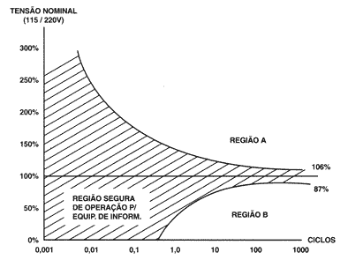

A figura abaixo é um excerto de um estudo publicado pela CBEMA (Computer Business Equipment Manufacturers Association) que estabelece uma região segura para operação de equipamentos de informática, baseada nas características técnicas das suas fontes de alimentação. Equipamentos que operam nas regiões A e B podem ter seu funcionamento comprometido.

BIBLIOGRAFIA

Sites:

SMS – Energia Sob Controle:
http://www.sms.com.br; http://www.sms.com.br/duvidas/nobreaks02.asp

ENERMAX – Winparts:
http://www.enermax.com.br; http://www.enermax.com.br/enermax.htm

Revistas:

PC & CIA N.º 15 OUTUBRO 2002

